**Приложение А**   
Проектная документация

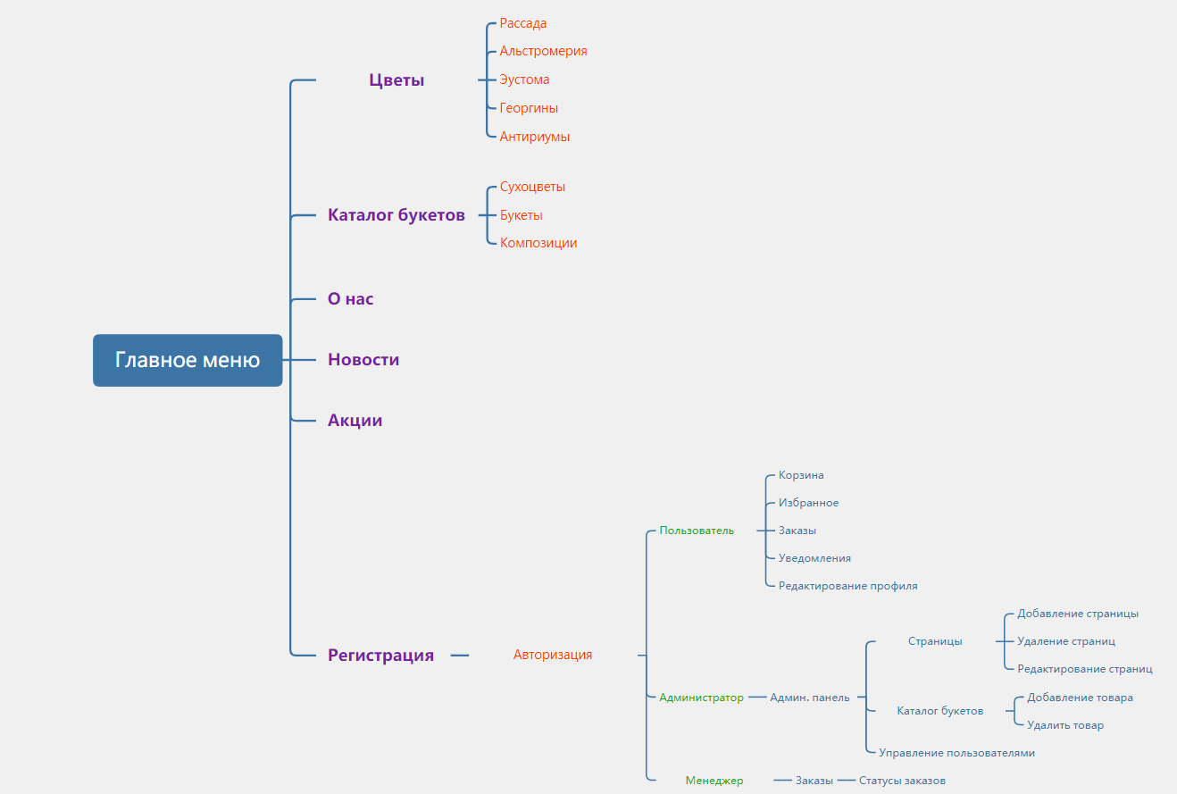

Рисунок А.1 – Структура сайта

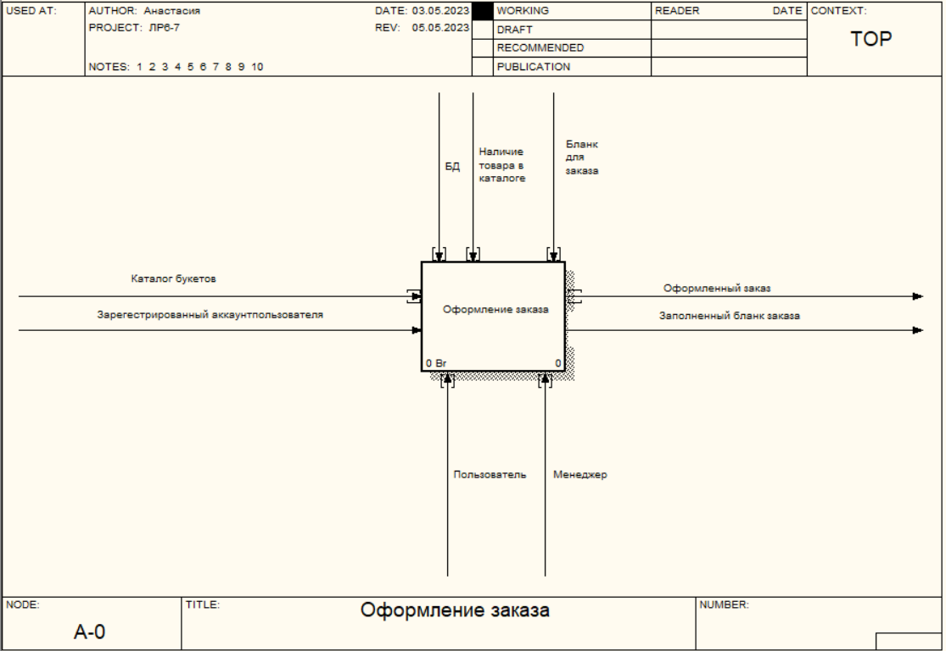

Рисунок А.2 -Узел А0 для процессов «Оформление заказа»

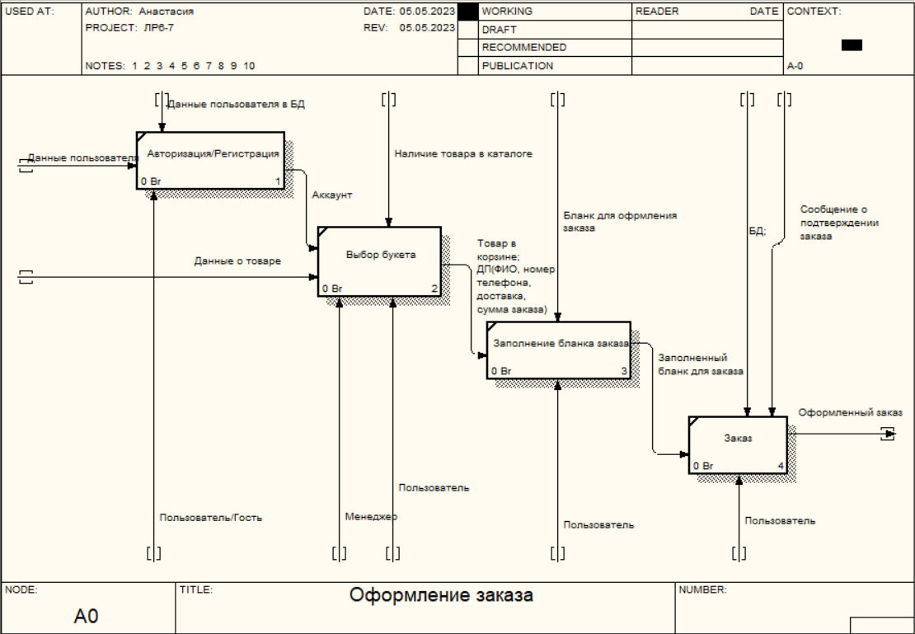  
  
  
  
  
  
  
Рисунок А.3 - Функциональная модель для процессов «Оформить заказ»

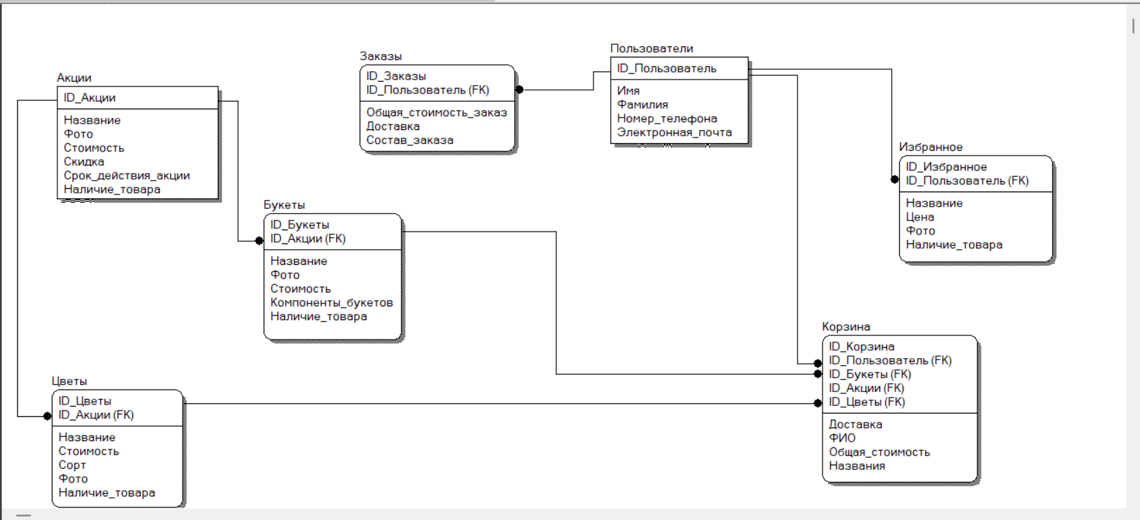

Рисунок А.4 – Модель данных

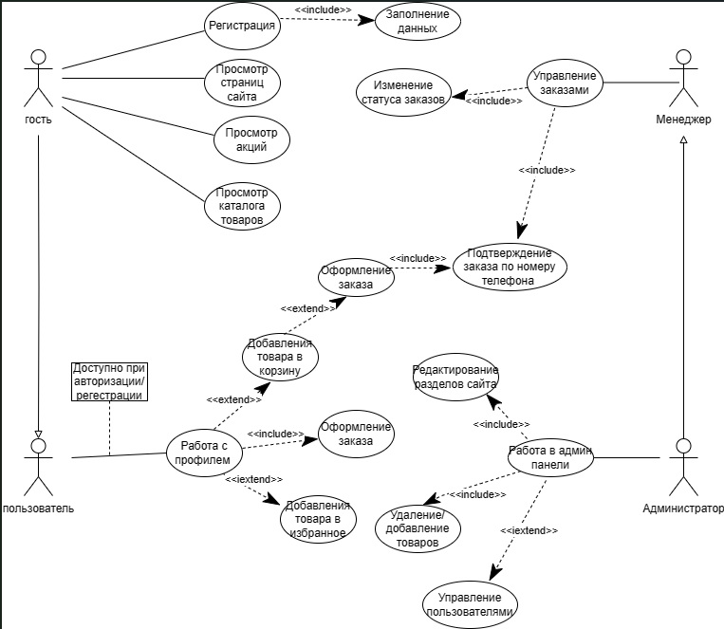Рисунок А.5 – Диаграмма вариантов использования

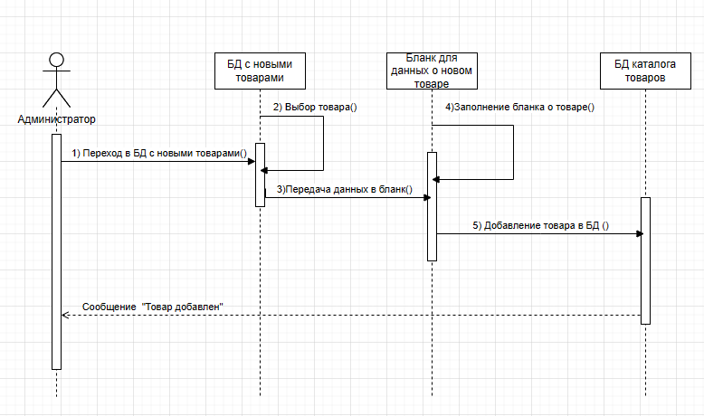

Рисунок А.6 – Диаграмма последовательности

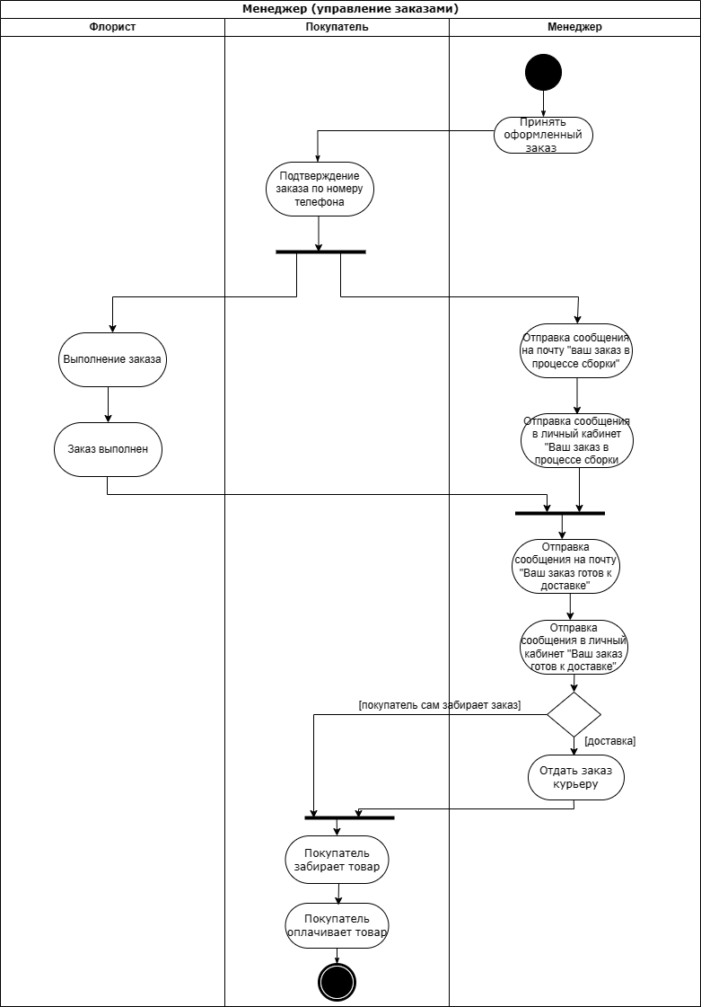Рисунок А.7 – Диаграмма деятельности

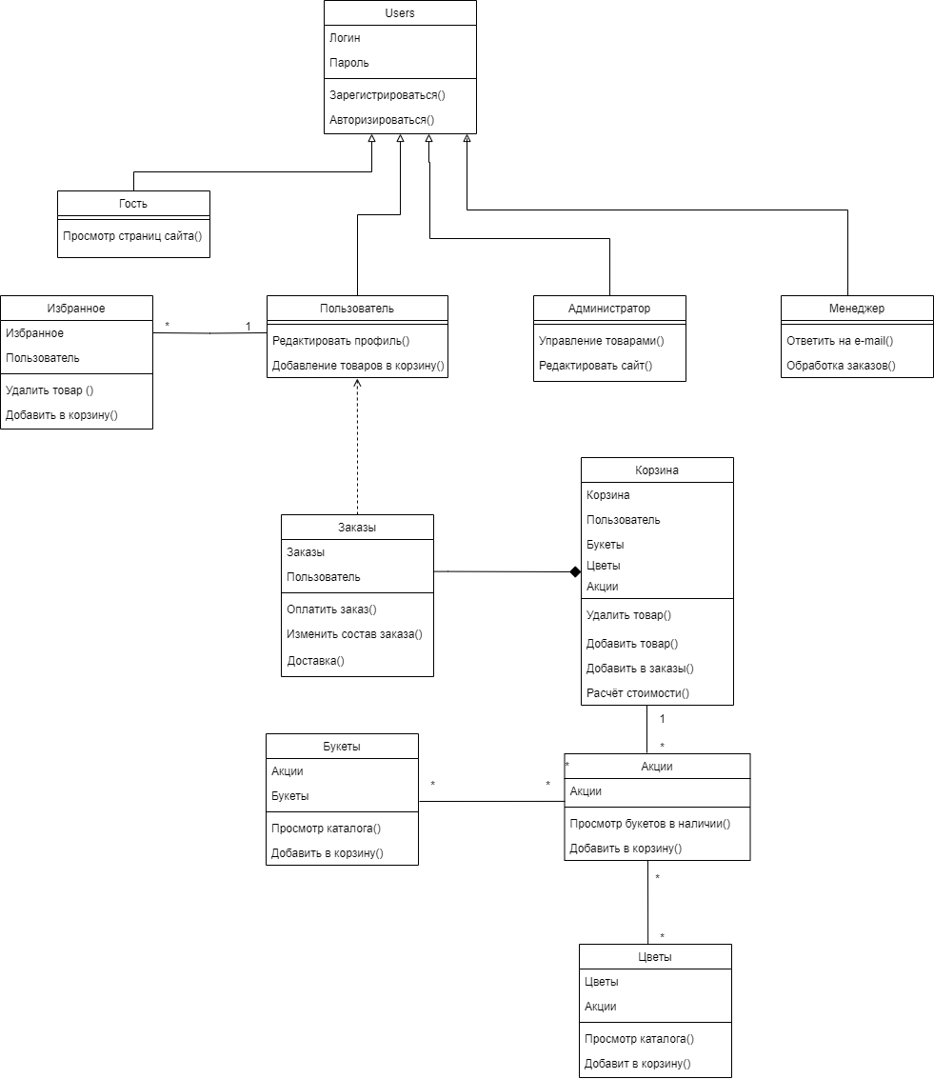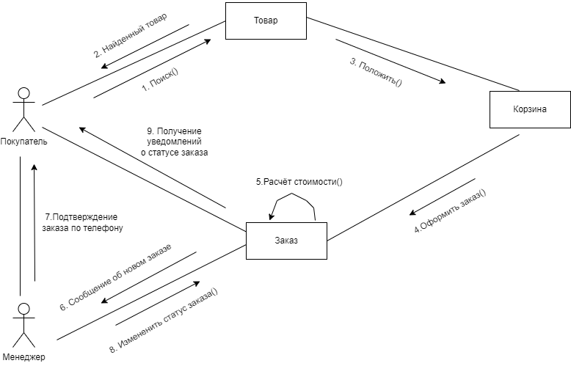Рисунок А.8 – Диаграмма классов

Рисунок А.9 – Диаграмма объектов